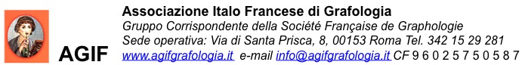

SCHEDA DI ISCRIZIONE ALL’ AGIF AA 2021-2022
Io sottoscritto: cognome …..……………………………..nome………………………………….
Nato/a a:………………………………….il………………………C.F.: …….………………………
Residente in (Luogo):…………………………PROV.: ………..CAP……………………………..
Indirizzo: ……………………………………nr.: ……………………………………………………….
Telefono fisso e/o cellulare: ………………………………………………….
Email………………………………………………………………………………………….
Professione e/o Titolo di studio ..………………………………………………………………………………………………

Già socio In corso di ammissione a socio

Iscrizione al corso ………………………………………………… (Grafologia specificare l’anno, Educazione del gesto grafico , Perizia Grafologica Giudiziaria )
Sono consapevole che l’iscrizione sarà presa in carico solo dopo che avrò inviato via mail all’indirizzo info@agifgrafologia.it, il presente modulo firmato e datato, nonché la ricevuta della quota annuale, versata sul:
c/c bancario con IBAN: IT85N0200805172000400410147 in essere presso Unicredit spa Filiale 116 (cod.30646) via Piave, 88/92 - 00187 Roma.

Indicare sempre il motivo del versamento (es: QUOTA ANNUALE AGIF A/A 2020/2021, oppure: iscrizione I anno corso grafologia ecc…).
Acconsento altresì, ai sensi del GDPR 2016/679 e successive variazioni, al trattamento dei miei dati personali, che verranno utilizzati esclusivamente per le finalità relative all’Abbonamento all’anno accademico indicato. Dichiaro di aver letto sul sito dell’AGIF l’informativa Privacy corrispondente.

Data: …………………………… Firma: ……………………………………………………………………………

